
«Геосветофор-9»
Задания на октябрь
Ответы принимаются до 25 октября в письменном виде (каб. 405) или в электронном виде. Надо послать письмо по адресу 11040293@mail.ru с пометкой в письме "Геосветофор-9_октябрь_Ф.И ученика_класс". Система баллов накапливается, каждые 10 баллов превращается в отметку «5» в журнал. Желаю удачи.
Красный вопрос: (максимальный балл 5 баллов) Ответы на каждый из интересных вопросов принесут Вам 0,5 балла

Почему один из островов в море Лаптевых называется Яя? Чем Северный морской путь предпочтительнее маршрута через Суэцкий канал? Где в России растет "танцующий" лес? Почему жители Новой Гвинеи считали, что путешественник Миклухо-Маклай прибыл к ним с Луны? Зачем исказили результаты измерений высоты Эвереста? Что Николай II написал в графе "род занятий" во время первой переписи населения? Где родина русской матрешки? Почему один из островов в Охотском море называется островом Недоразумения? Какой элемент в таблице Менделеева назван в честь России? Где в России растет самая высокая трава?
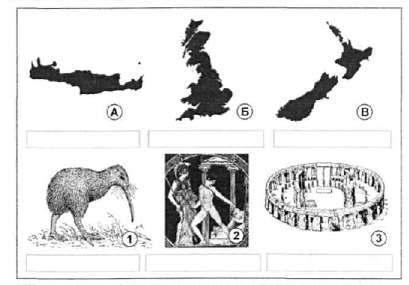
Желтый вопрос: (каждая правильная пара с пояснением 1 балл) Впишите в пустые поля под каждым контуром название островов; под каждым рисунком — поясняющую подпись: что (или кто) на изображении. рисунок». Поясните, почему вы так сделали.
Объект |  | Рисунок | Пояснение
А |  | 1 | c
Б |  | 2 | c
В |  | 3 | c
Зелёный вопрос ( максимальный 2 балла)
